МО МВД России «Заречный» предупреждает:
МИНУТА ОБЩЕНИЯ ПО ТЕЛЕФОНУ -
КРЕДИТ НА ВСЮ ЖИЗНЬ!
Вас беспокоят из полиции, ФСБ, СКР, прокуратуры, Центробанка. С Вашей карты зафиксированы незаконные переводы за границу!

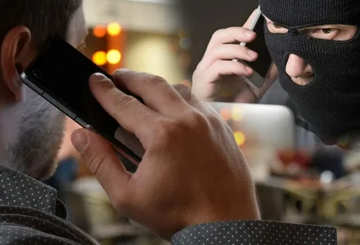
если вам сообщают, что с вашей карты совершаются подозрительные операции – немедленно положите трубку
самостоятельно свяжитесь с банком по телефону клиентской поддержки и проверьте информацию
ни в коем случае не переводите деньги на неизвестные счета (безопасные счета, резервные и т.д. ) незнакомым людям! Кем бы они не представлялись!

МО МВД России «Заречный» предупреждает:
НЕ ВЕРЬТЕ ПРЕДЛОЖЕНИЯМ О ВЫГОДНЫХ ИНВЕСТИЦИЯХ!
Предлагаем вам вложить деньги в инвестиции, моментальный доход! Вложите всего 10 тысяч и уже завтра получите прибыль 100 тысяч!!

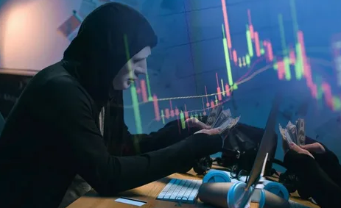

не верьте лицам, предлагающим улучшить материальное положение с помощью инвестиций и игре на бирже!
ни в коем случае не устанавливайте сторонних приложений и программ на свой мобильный телефон по указанию незнакомых людей!
не переводите деньги по указанию незнакомых вам лиц под предлогом получения дохода, дополнительного заработка!

МО МВД России «Заречный» предупреждает:
ОСТОРОЖНО-
МОШЕННИКИ!!!
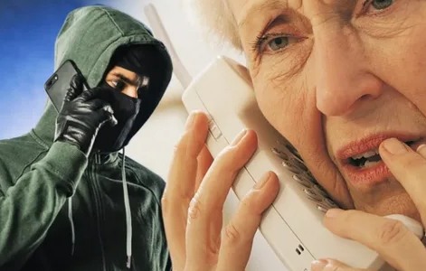
Ваша внучка стала виновницей ДТП, пострадала беременная девушка! Нужен миллион рублей, чтобы все уладить!

если вам сообщают, что Ваш родственник попал в беду – не паникуйте!
прекратите разговор, положите трубку и перезвоните родным!
ни в коем случае не передавайте и не переводите деньги незнакомым людям!

МО МВД России «Заречный» предупреждает:
БУДЬТЕ ОСТОРОЖНЫ ПРИ ПОКУПКАХ В СЕТИ ИНТЕРНЕТ!
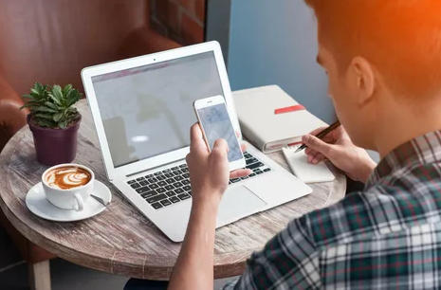
Хочу купить ваш товар, сейчас скину ссылку в Whatsapp, введите данные своей банковской карты и код!

будьте осторожны при совершении сделок в сети интернет, убедитесь в подлинности сайтов!
не общайтесь с незнакомцами вне официальных интернет-площадок! не переходите по ссылкам и не вводите данные своих банковских карт!
ни в коем случае не сообщайте никому код с обратной стороны карты и пароли из смс-сообщений!

